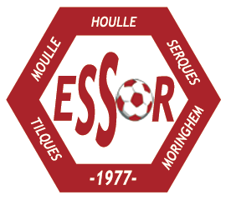 MOULLE
SALLE POLYVALENTE
SAMEDI 13 OCTOBRE 2012

SOIREE

MOULES FRITES

DE
L’ESSOR

A partir de 20h30

Inscriptions : Buvette du stade

Secrétariat de l’Essor 03.21.95.88.88

CAFE L’ESCAPADE à Moulle

Repas : plat + tarte + café

adulte : 12 €
enfant (-13 ans) : 7 €

Plat de remplacement : Rôti Frites
i.p.n.s

